Presseinformation

ERSTMALIG in ÖSTERREICH
aus New York

JENNIFER MILLER mit MORPHADYKE MADNESS
Von Mi 28. bis Fr 30. November, 20.30 Uhr

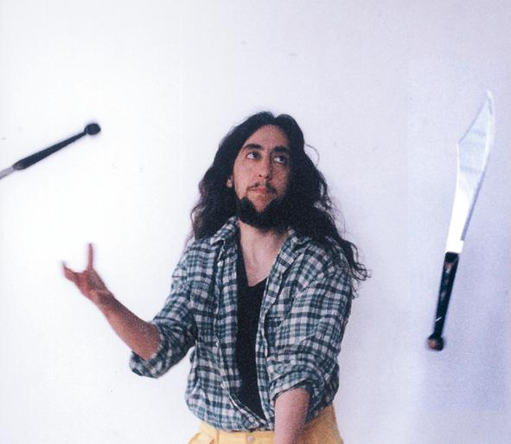
Foto: Manuela Schreibmaier

Rasant, Queer und eigenwillig – Die ultimative One-Woman-Show

Pressetext:
Morpadyke Madness ist eine einstündige One-Women-Show von und mit der extravaganten Zirkusartistin und „bearded lady“ Jennifer Miller, wahrscheinlich einer der subversivsten Künstlerinnen New Yorks. Bei dieser lustigen, rasanten, eigenwillig-verrückten Performance thematisiert sie Fragen der Selbstpräsentation und (Re-)Präsentation von menschlichen „Sehenswürdigkeiten“. Während die „bearded lady“ Feuer schluckt, Glasscheiben zerkaut, mit messerscharfen Macheten jongliert, persönliche Erlebnisse als Bartträgerin erzählt und Allen Ginsberg-Gedichte rezitiert, wird dem Publikum eine Lektion in Gender, Sexualität und Differenz erteilt. Mit ihrer beeindruckenden Sprachakrobatik und einem Rückgriff auf tradierte Formen der Unterhaltung wie etwa der Clownerie gelingt es ihr grundsätzliche kulturpolitische Fragen mit der wundersamen Welt des Varietés zu verbinden. Mit Witz und Selbstironie ermutigt sie das Publikum Normen, Werte und Vorstellungen der Gesellschaft zu hinterfragen.
Kommen Sie, lassen Sie sich verführen, irritieren und bezaubern, indem Sie ZeugIn der einzigartigen, wandelbaren MORPHADYKE werden!

Veranstaltung in Englisch.
Weitere Termine mit Jennifer Miller:
30. November 17.30 Uhr Jennifer Miller im Gespräch
1. Dezember Mitternachtseinlage beim Sis’ Club – clubbing (women only)

Wir bitten um Ankündigung beziehungsweise Berichterstattung in Ihrem Medium.
Pressekarten liegen, nach telefonischer Reservierung, für Sie bereit.

Nähere Informationen, bzw. Bildmaterial (digital und Print) senden wir Ihnen gerne zu.

Mit freundlichen Grüßen
Eva van Rahden
kosmos.frauenraum
Siebensterngasse 42
A-1070 Wien

Telefon: 523 12 26
Email: eva.vanrahden@kosmos.frauenraum.at

